О ПРОВЕДЕНИИ

НЕДЕЛИ НАУКИ, ТЕХНИКИ И ПРОИЗВОДСТВА В

СОШ № 27 Первомайского района города Бишкек

Сроки проведения: с 5.02.2018 по 10.02.2018 Цель:
- Ознакомление школьников с достижениями науки, промышленной деятельностью, технологическими процессами;
- Развитие интереса у подрастающего поколения к инженерно- техническим специальностям, к исследовательским и изобретательским проектам.
Неделя науки, техники и производства была проведена в период с 05.02.2018 по 10.02.2018 гг., посвященная Году развития регионов, организованная Министерством образования и науки КР совместно с Республиканской детской инженерно- технической академией «Алтын тˠйун» с целью выявления способных детей учащихся и повышения мотивации их к освоению избранной профессии.
Цель:

Образовательная – приобщение учащихся к изучению и развитию науки, инновационной деятельности в различных отраслях наук, поднятие значимости получения качественного образования для экономического развития страны;
Развивающая – развитие познавательного и творческого потенциала учащихся; развитие познавательного интереса к наукоемким технологиям;
Воспитательная – способствование формированию технологической культуры; формирование представления о значимости профессии и уверенности в необходимости ее освоения.
3 февраля 2018 года директор школы Носинова Б.Ш. провела административное совещание с целью ознакомления коллектива школы с целями и задачами Недели науки, техники и производства. На совещании было отмечено, что участие учащихся в

предложенных мероприятиях недели науки и техники – это один из способов обновления и пополнения новых знаний, это развитие навыков самоконтроля и самооценивания, в то же время это мероприятие было посвящено Году развития регионов.
Был организован информационный стенд для учащихся и коллектива школы о проведении Недели науки, техники и производства.
5 февраля 2018 года часть учащихся школы участвовали в открытии Недели в Центре детского творчества 5 февраля 2018 года в 10 часов утра.
Неделя науки, техники и производства в этом году прошла в новом формате, так 6 февраля был проведен единый день науки, 7 февраля день технологии, 8 февраля день промышленности.
Классные руководители имели возможность выбрать мероприятие, которое являлось наиболее актуальным для данного класса.
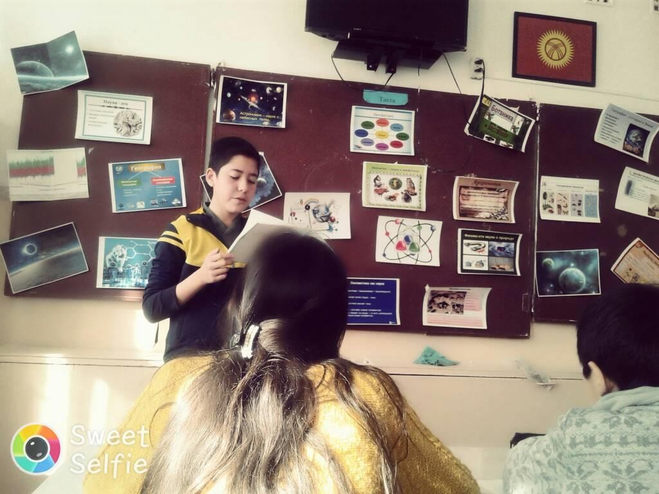
Классные руководители начальных классов провели внеклассные мероприятия с привлечением родителей учащихся, обладающих профессиональными знаниями, посвященных Дню науки.

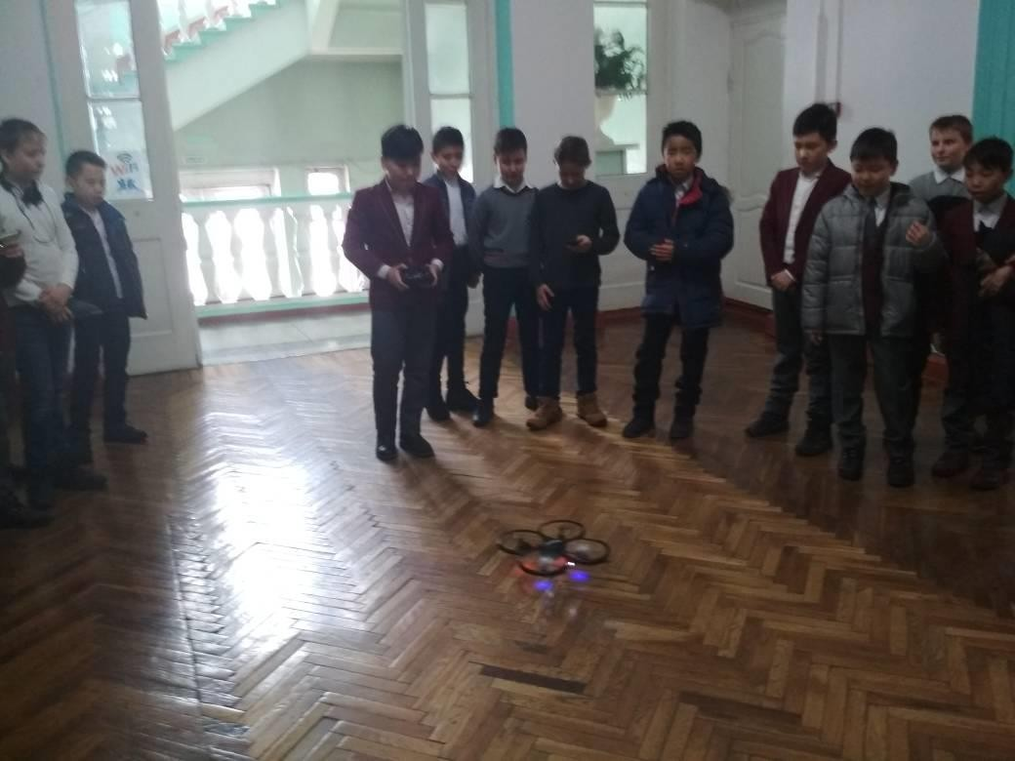

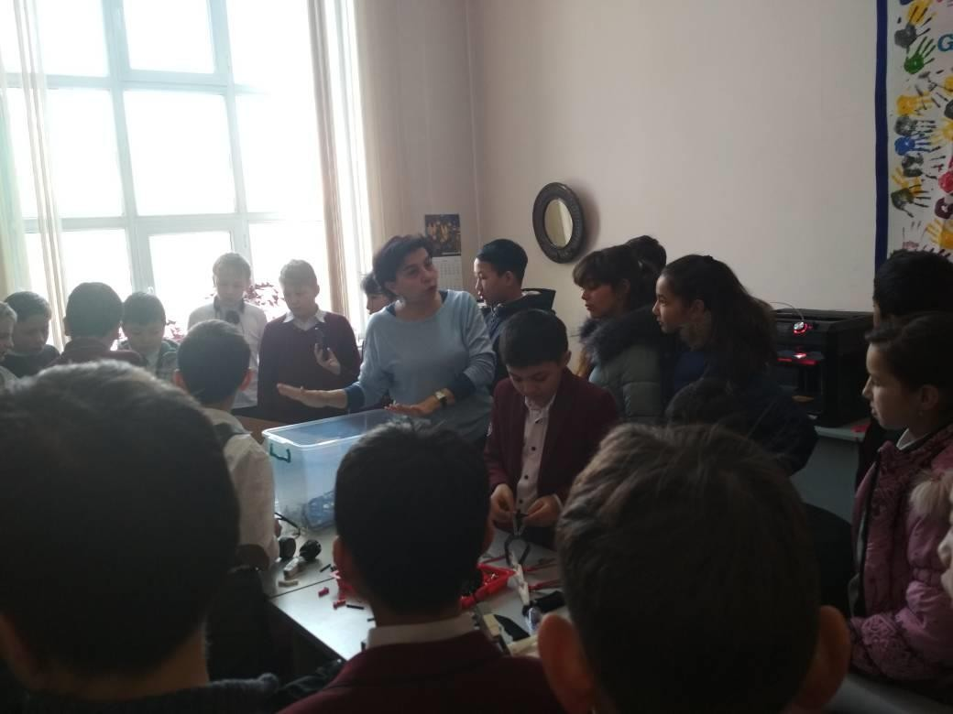
Целью проведения этих внеклассных часов, отличающихся разнообразной и интересной методикой подачи, являлось способствование воспитанию чувства патриотизма, побуждению к участию в кружках технического творчества, привитию интереса к чтению, формированию интереса к разнообразным научно-техническим профессиям. Надо отметить тот факт, что данные внеклассные мероприятия были проведены на достойном внимания уровне, с использованием мультимедийной технологии, так как почти все кабинеты начальных классов оснащены проектной техникой. Не забыли классные руководители и о проведении физкультминуток, которые также имеют важное здоровьесберегающее значение.

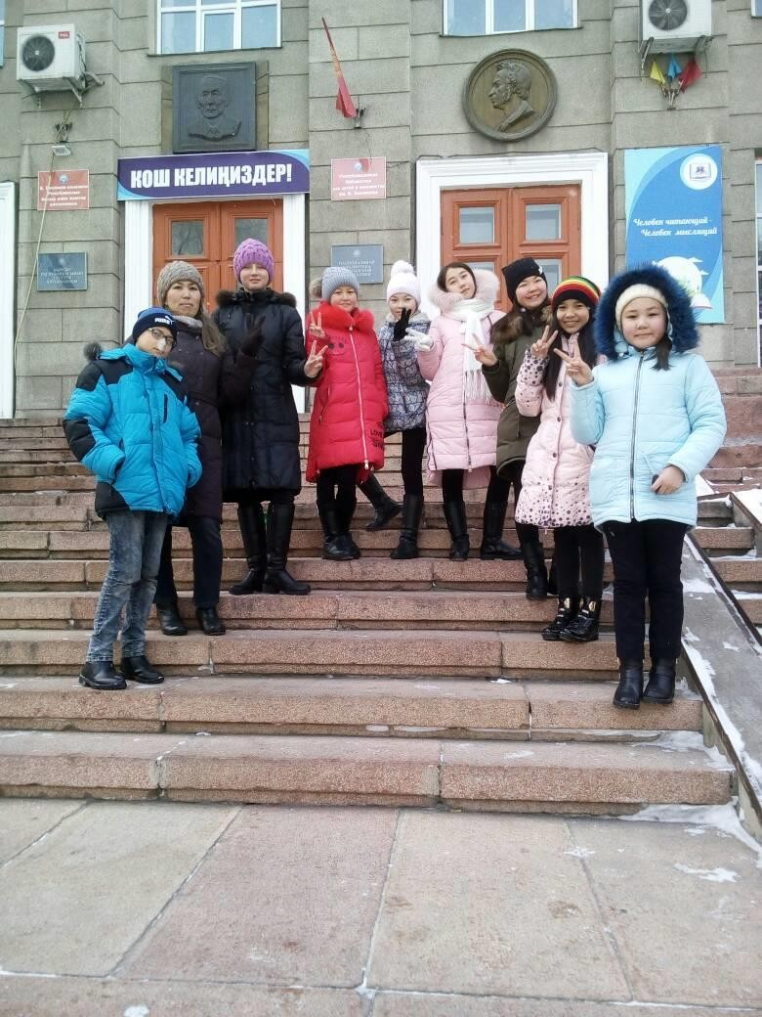
Учащиеся начального звена также посетили школьную библиотеку, где зав библиотекой Сабирбаева А.Б. организовала выставку книг достижений науки, техники и производства не только в мире, но и в Кыргызской Республике, с целью повышения интереса к чтению и книгам у учащихся младшего школьного возраста.

Также в рамках Недели, классные руководители 5-, 6-, 7, 4-х классов провели учащихся на экскурсии в патентно-технический отдел библиотеки им. Баялинова с целью воспитания уважения к людям умственного труда, знакомства с правилами библиотеки, привития интереса к книгам и чтению и пр. Библиотекарь Давлетбаева Н.Э. провела экскурсию по всей библиотеке, рассказала о научной организации расстановки

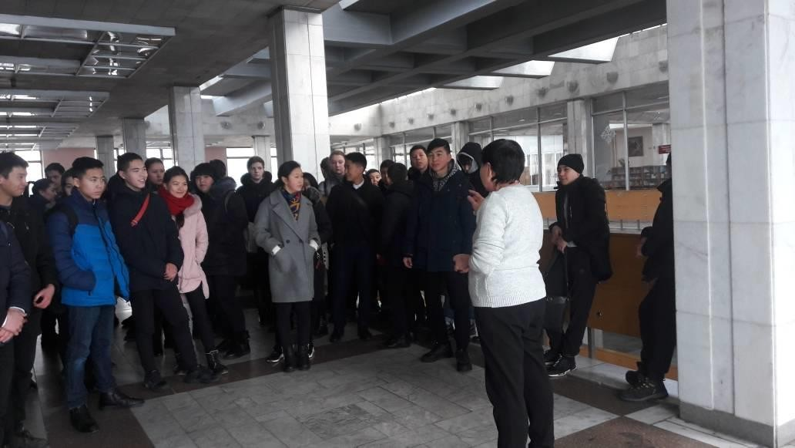
библиотечного фонда, раскрыла понятия «формуляра», «записи книги», «возврата книги» и пр.

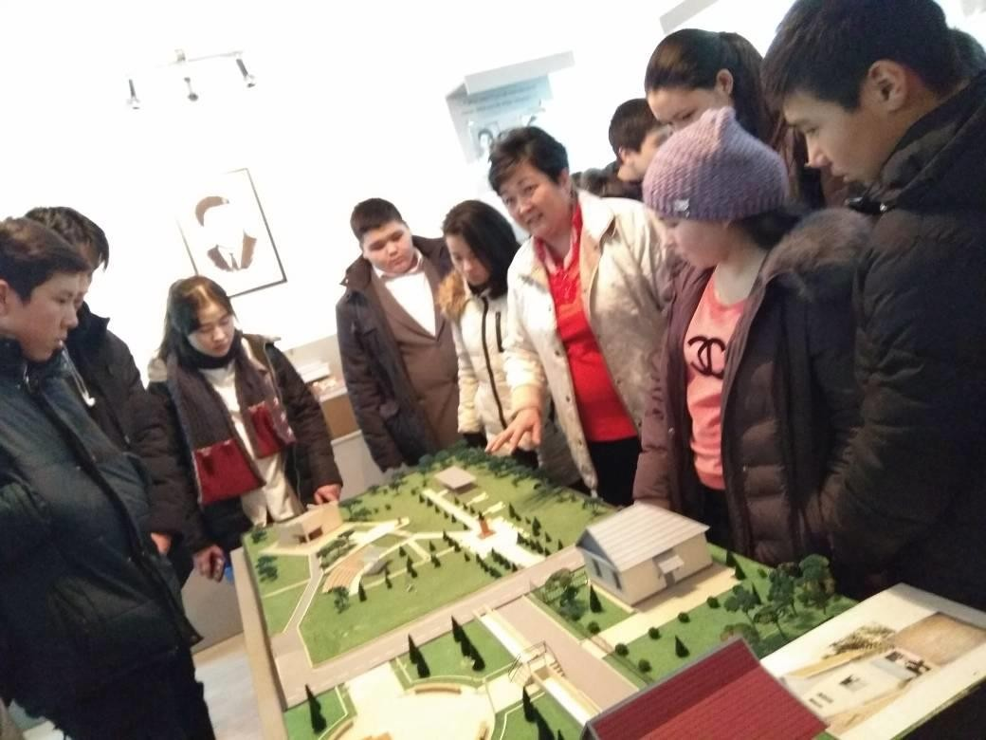
Учащиеся выяснили правила правильного отношения к книгам, изучили выставку изобретений в мире науки.

Надо отметить, что коллектив библиотеки все время расширяет рамки сотрудничества с СОШ № 27, с каждым разом применяя информационные технологии.
Экскурсии были познавательными и полезными. Дети были приглашены стать постоянными абонентами.
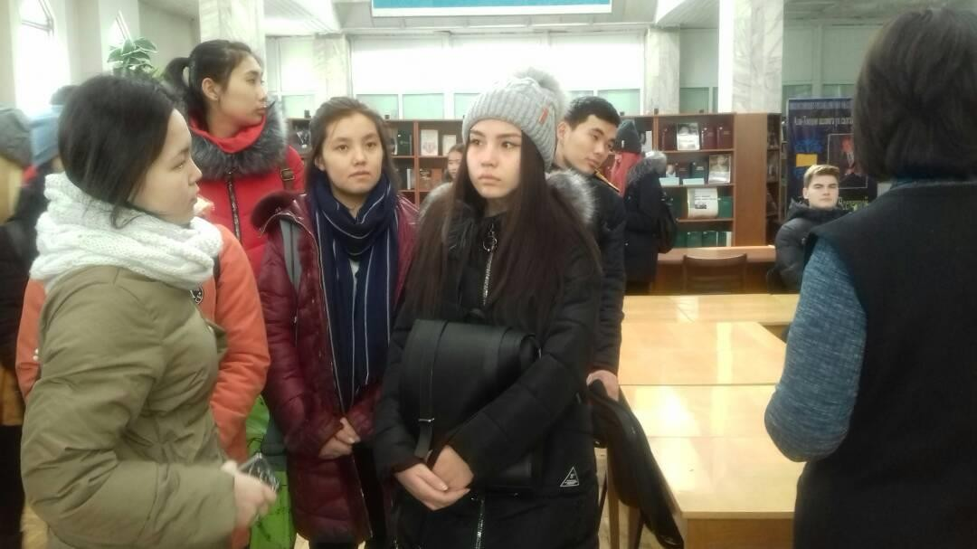
Классные руководители 8-А, 9-В, 10-А, 10-Б, 11-А, 11-Б, 11-В классов провели экскурсии в Национальную научную библиотеку им А. Осмонова , посвященные Дню техники и производства. Зав библиотекой организовала четкий ритм экскурсии для всей обширной группы учащихся, они были поделены на несколько экскурсоводов; провели не только мастер классы по познанию новых веяний в мире науки, но и ознакомили с выставками о людях, стоявших у истоков науки и промышленности в Кыргызстане. Помимо познавательной, научно - организованной экскурсии для учащихся была организована выставка научных патентов и изобретений, чтобы в дальнейшем учащиеся могли получать необходимую информацию даже при поступлении в ВУЗ или выборе профессии.

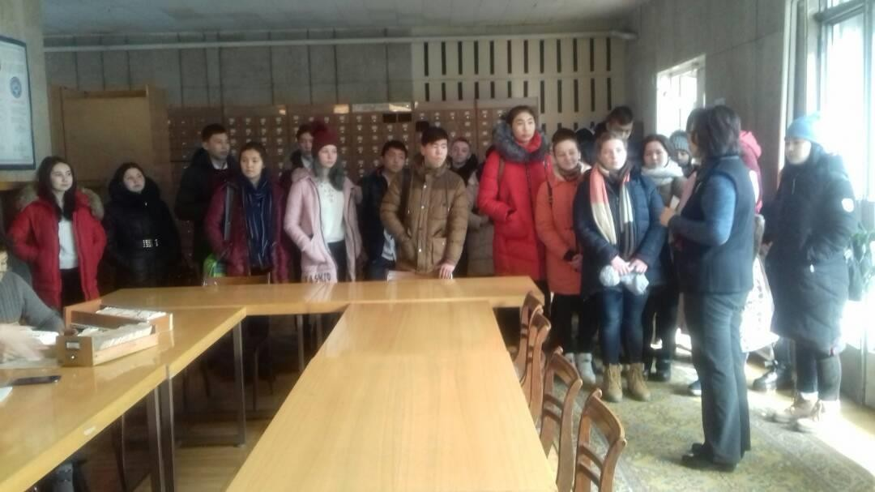

В день технологии учащиеся 5-х классов познавательно ознакомились с техникой гончарного искусства в мастерской художника.
Неделя науки и техники, судя по отзывам участников, анализа рефлексии мероприятий, всегда проходит интересно, с получением новых знаний, поэтому ребята готовятся и активно участвуют в мероприятиях, ждут проведения мероприятий с использованием новых форм, и мы ежегодно меняем формы проведения.

